Reporte de Análisis de Métodos de Ordenamiento
1. Bubble Sort
Análisis:
Compara elementos adyacentes y los intercambia si están en el orden incorrecto.
Desglose Big O:
Tiene dos bucles anidados. El externo recorre N veces y el interno aproximadamente N veces, dando como resultado N x N.
Complejidad:
- Peor caso: O(N^2)
- Mejor caso: O(N) lista ya ordenada
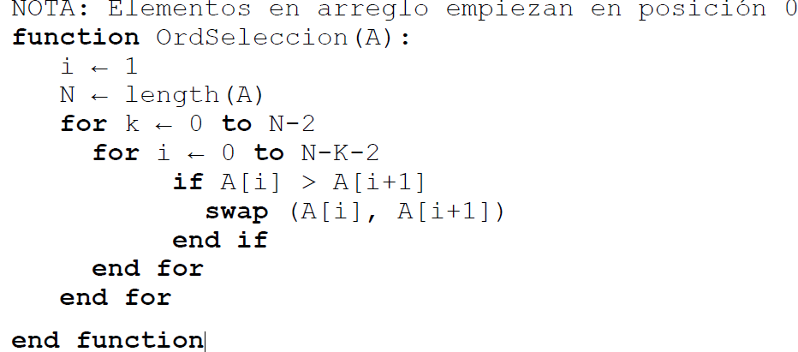
2. Selection Sort
Análisis:
Busca el elemento más pequeño en cada iteración y lo coloca al inicio.
Desglose Big O:
Siempre recorre toda la lista para encontrar el mínimo. La suma de operaciones es:
(N-1) + (N-2) + ... + 1 = N(N-1)/2
Complejidad:
- Todos los casos: O(N^2)
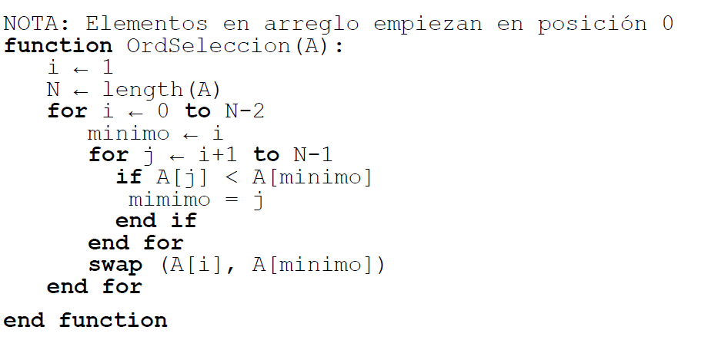

3. Insertion Sort
Análisis:
Toma un elemento y lo inserta en su posición correcta comparándolo con los anteriores.
Desglose Big O:
En el peor caso (lista invertida), cada elemento se compara con todos los anteriores.
Complejidad:
- Peor caso: O(N^2)
- Mejor caso: O(N) (lista ya ordenada)
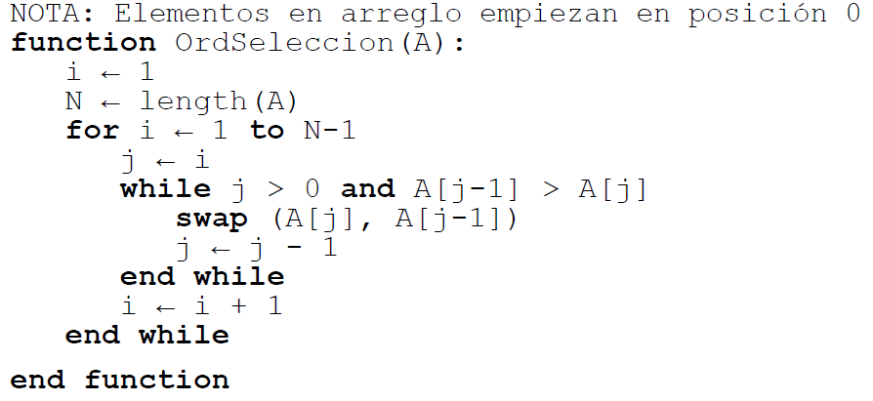
4. Merge Sort
Análisis:
Divide la lista en mitades de forma recursiva hasta tener elementos individuales y luego los combina ordenadamente.
Desglose Big O:
La división genera una profundidad de log N, y en cada nivel se realizan N operaciones de mezcla.
Complejidad:
- Todos los casos: O(N log N)
Ejemplo grafico del como se va distribuyendo Merge
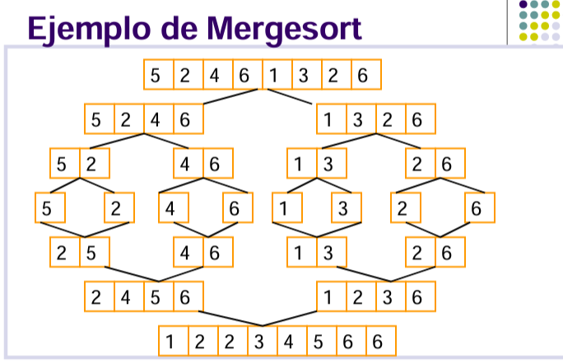

5. Quick Sort (Ordenamiento Rápido)
Análisis:
Selecciona un pivote y divide la lista en elementos menores y mayores que él.
Desglose Big O:
Si el pivote divide bien, el comportamiento es similar a Merge Sort. Si no, se degrada.
Complejidad:
- Mejor caso: O(N log N)
- Promedio: O(N log N)
- Peor caso: O(N^2)
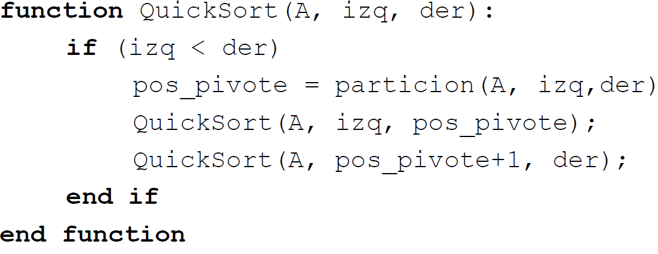
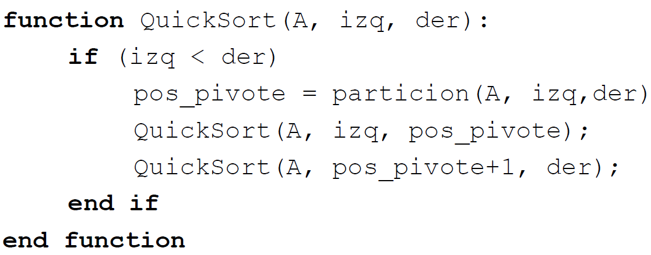
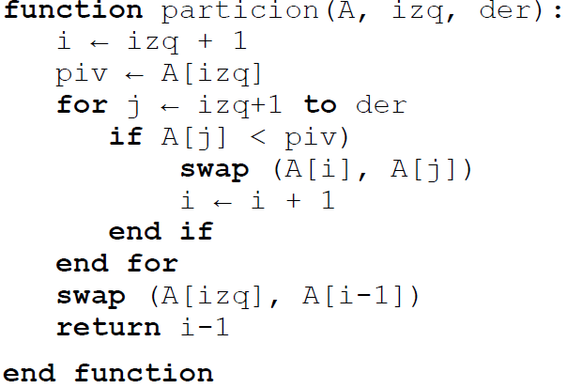
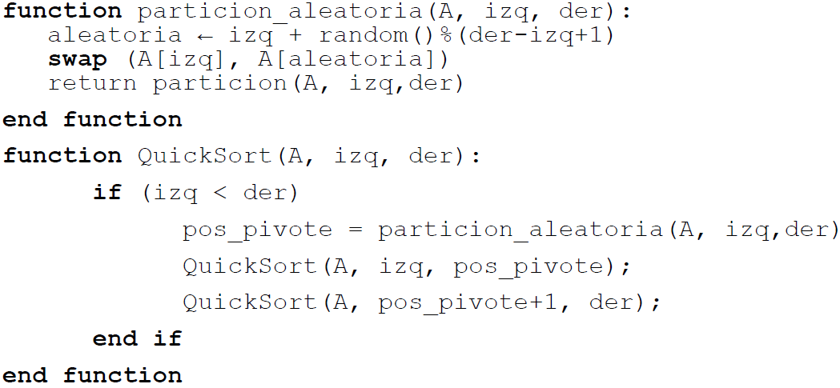

6. Counting Sort (Ordenamiento por Conteo)
Análisis:
Cuenta la frecuencia de cada elemento sin realizar comparaciones directas.
En este ordenamiento, las frecuencias de los distintos elementos del arreglo a ser ordenado son contadas y almacenadas en un arreglo auxiliar, usando cada valor del arreglo como un índice en el arreglo auxiliar
Desglose Big O:
Recorre la lista (N) y el rango de valores (K).
Complejidad:
- O(N + K)
Graficado del Desempeño
Para representar el comportamiento de los algoritmos no es necesario medir tiempos reales, sino ilustrar sus tendencias teóricas:
- O(N^2):
(Bubble Sort, Selection Sort, Insertion Sort)
Se representa con una curva parabólica que crece rápidamente. Si se duplican los datos, el tiempo se cuadruplica.
- O(N log N):
(Merge Sort, Quick Sort)
Se representa con una curva suave, casi lineal, mucho más eficiente que O(N^2).
- O(N):
(Counting Sort)
Se representa como una línea recta diagonal, mostrando crecimiento proporcional.
Análisis Comparativo
Algoritmo | Mejor Caso | Promedio | Peor Caso
Bubble | O(N) | O(N^2) | O(N^2)
Selection | O(N^2) | O(N^2) | O(N^2)
Insertion | O(N) | O(N^2) | O(N^2)
Merge | O(N log N) | O(N log N) | O(N log N)
Quick | O(N log N) | O(N log N) | O(N^2)
Counting | O(N + K) | O(N + K) | O(N + K)

(Imágenes de los códigos sacados del pdf de métodos de ordenamiento del material de estudio de Profesor Roberto Solis)

